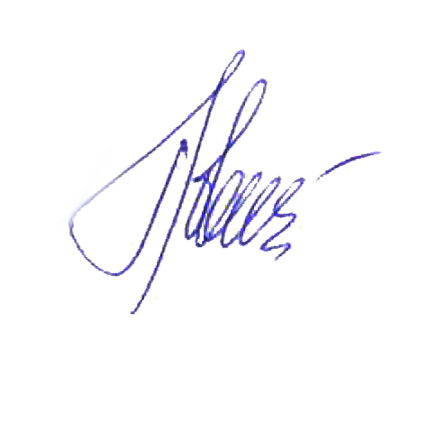  «Согласовано» | «Утверждаю»
Президент Ассоциации  национального класса яхт «эМ-Ка»  ______________ Н.Н. Водяницкий | Председатель оргкомитета регаты  _______________ Е.И. Новоселецкий

Ежегодная парусная регата
на призы Этнокультурного комплекса
«Наносы-Новоселье»

в классе яхт «эМ-Ка»

30 июня -2 июля 2017 г.

Республика Беларусь, Минская область,
озеро Нарочь, д.Наносы

ПОЛОЖЕНИЕ О ПАРУСНОЙ РЕГАТЕ

г. Минск, 2017 г.

ОРГАНИЗАТОРЫ
Организатором ежегодной парусной регаты на призы этнокультурного комплекса «Наносы-Новоселье» в классе яхт «эМ-Ка» является ЧТУП «Агроэкоотдых» при содействии: РОО «Белорусская федерация парусного спорта», и Ассоциации Национального класса яхт «эМ-Ка» . Вопросы подготовки и проведения регаты возложены на Оргкомитет.

ЦЕЛИ И ЗАДАЧИ
- Популяризация парусного спорта в Республике Беларусь и за её пределами.
- Повышение спортивного мастерства яхтсменов.
- Выявления сильнейших яхтсменов среди любителей в классе яхт «эМ-Ка».
- Укрепление международного сотрудничества в сфере парусного спорта.
I
ПРАВИЛА
Соревнования проводятся в соответствии с международными правилами парусных гонок ISAF 2017-2020г.г., Гоночной Инструкцией, правилами внутреннего плавания в РБ и настоящим Положением. В случае разночтений между настоящим Положением и Гоночной Инструкцией, Гоночная Инструкция превалирует.

МЕСТО ПРОВЕДЕНИЯ
Соревнования проводятся на акватории озера Нарочь, в яхт-клубе «N-W» этнокультурного комплекса «Наносы-Новоселье» (Минская обл., Мядельский р-н., дер. Наносы ).
Ответственность за подготовку места соревнований, прием участников и судей возлагается на этнокультурный комплекс «Наносы-Новоселье» в соответствии с утвержденным планом мероприятий по проведению спортивного соревнования. Непосредственное проведение соревнований возлагается на Гоночный комитет.

ДОПУСК ДЛЯ УЧАСТИЯ В СОРЕВНОВАНИЯХ

- Ответственность за правомерность допуска команд (экипажей) и отдельных спортсменов к соревнованиям возлагается на главного судью соревнований и мандатную комиссию проводящей организации.
- Экипаж яхты 3-4 человека. После проведения хотя бы одной гонки, изменения в количестве и именном составе членов экипажа разрешается после письменного уведомления об этом факте Главного судью соревнований. Иное ведет к дисквалификации на эту гонку.
- Технический комитет имеет право проводить осмотры яхт в любое время, на берегу и на воде.

ЗАЯВКИ, РЕГИСТРАЦИЯ И УСЛОВИЯ ДОПУСКА
1. Предварительные заявки для участия в соревнованиях подаются не позднее, чем за 7 дней до начала соревнования в электронном виде или в письменной форме –WhatsApp, Viber - по телефону +375296592111.
2. Удостоверения на право управления яхтой и стартовый взнос для участия в соревнованиях, подаются при регистрации перед началом соревнований в мандатную комиссию в день ее работы. Записи на участие подаются в произвольной форме.
3. Сертификаты технического состояния яхты, заверенные соответствующей организацией, предоставляются лично спортсменами в мандатную комиссию в день ее работы.
4. Cтартовый взнос – 8 000 российских рублей.
5. Протестовый взнос – 150 российских рублей.

ПРОГРАММА СОРЕВНОВАНИЯ
30 июня-2 июля 2017 г. Озеро Нарочь. Яхт-клуб Этнокультурного комплекса «Наносы-Новоселье»

- Планируется проведение 11-ти гонок.

30 июня 2017 г. (пятница)

10.30 - 12.00 - | мандатная комиссия (подача заявок на участие), проверка и подготовка оборудования.
12-30 - | заседание судейской коллегии и представителей команд (экипажей), парад открытия соревнований в соответствии с программой, указанной в гоночной инструкции соревнования.

- Расписание гонок:
30 июня | 14:00- старт первой гонки дня (возможно проведение тренировочной гонки) согласно гоночной инструкции.
1 июля | 11:00 – старт 1-й гонки дня.
2 июля | 11:00 – старт 1-й гонки дня.
Старт последней гонки соревнований может быть дан не позже 15:00.

- Планируемое количество гонок:
30 июня | 3 гонки
1 июля | 5 гонок
2 июля | 3 гонки

- Спортсмены, желающие провести тренировки до начала соревнований, могут обратиться в Оргкомитет регаты, чтобы решить вопросы с ранним бронированием проживания.
- В каждый из гоночных дней будет организованы культурно-развлекательные мероприятия для участников соревнований.
- Парад закрытия: награждение победителей и вручение призеров соревнований в течении часа после окончания последней гонки регаты.

ОПРЕДЕЛЕНИЕ РЕЗУЛЬТАТОВ СОРЕВНОВАНИЙ
- Соревнования - личные (экипажи).
- Если заявлено (участвует) менее 3-х яхт, соревнования в этом виде программы не проводятся.
- Подсчёт очков ведётся по линейной системе, принятой международной федерацией парусного спорта.
(Подсчет очков: 1 место - 1 очко, 2 место - 2 очка и т.д.)
- В случае проведения 5-ти и более гонок, худший результат не входит в сумму.
- Соревнования считаются Состоявшимися при проведении не менее 3-х гонок.

НАГРАЖДЕНИЕ

Победители и призёры соревнований награждаются ценными призами, памятными медалями и дипломами.

СПЕЦИАЛЬНЫЕ УКАЗАНИЯ

- Для обеспечения безопасности во время соревнований, спортсмены, участвующие в соревнованиях обязаны выполнять требования, изложенные в правилах парусных соревнований в части их касающиеся. Каждая яхта (экипаж), участвующая в соревнованиях, должна иметь на борту средства индивидуального спасения на воде.
- Все спортсмены, судьи и другие аккредитованные лица принимают участие в соревнованиях на свой страх и риск. Проводящая организация, гоночный комитет не берет на себя ответственность за материальный ущерб, случаи травм и т.д., произошедшие в связи с соревнованием или до него или во время соревнования или после него.
- Организаторы соревнований обязуют всех участников иметь персональную страховку.
- Количество гонок и количество зачетных гонок определяется гоночной инструкцией.
- Гоночная инструкция по проведению соревнований вывешивается на доске объявлений по месту проведения за 1 день до начала соревнований.
- Во время гонки яхты не должны вести радиопередачи или принимать радиосигналы, недоступные всем яхтам. Это относится и к мобильной связи.
- Оргкомитет:
Председатель |  | - И. Е. Новоселецкий
Гоночная часть |  | - С. М. Кравцов  - А.Н. Морозов
Техническое обеспечение |  | - О.М. Смолюк
Информационное обеспечение и менеджмент |  | - И.Демьяненко  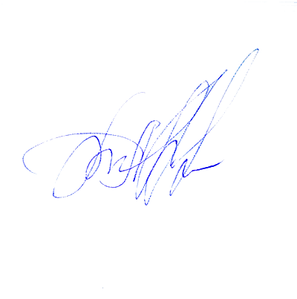  - Л.И. Щеглова
Председатель гоночного комитета Морозов А.Н.

